KRASO Dichteinsatz Universal DD/M

KRASO

Eigenschaften

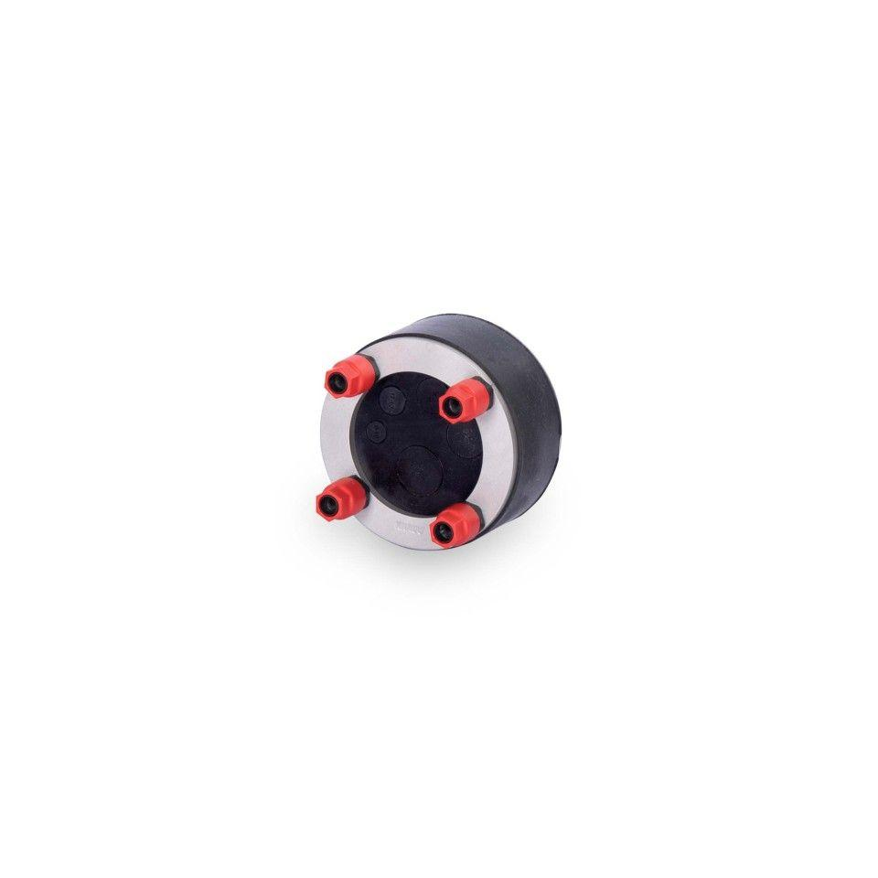

GTIN:

4062439035738

HAN:

KDIUNIM100

Werkstoff

Edelstahl, Ethylen-Propylen-Dien-Kautschuk (EPDM)

Außendurchmesser (mm)

100,00

Innendurchmesser (mm)

8,00 - 35,00

Länge (mm)

40,00

Anzahl Bolzen

6

Werkstoffgüte

Edelstahl (V2A), Edelstahl (V4A)

Anzugsdrehmoment (Nm)

12,00

Druckdichtigkeit (bar)

1,50

Gewicht (kg)

0,70

Temperaturbeständigkeit (°C)

0,00 - 90,00